**Kelas 8**

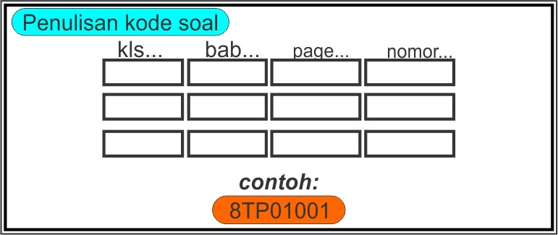

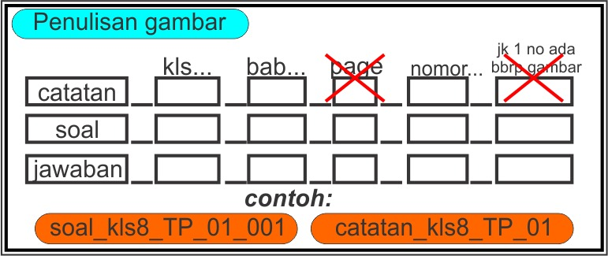

Catatan:

Halaman ..., ...., ...., n-3, n-2, n-1, n

Pola Bilangan dan Barisan Bilangan : PB

Koordinat Kartesius : KK

Relasi dan Fungsi : RF

Persamaan Garis Lurus : PGL

Sistem Persamaan Liner Dua Variabel : SPLDV

Teorema Pythagoras : TP

Lingkaran : LGK

Garis Singgung Lingkaran : GSL

Bangun Ruang Sisi Datar : BRSD

Statistika : STK

Peluang : PLG